**[Коммуникативные](https://www.ja-zdorov.ru/blog/kommunikativnye-igry-dlya-detej/" \o "ссылка на Коммуникативные Игры Для Детей) игры для детей**

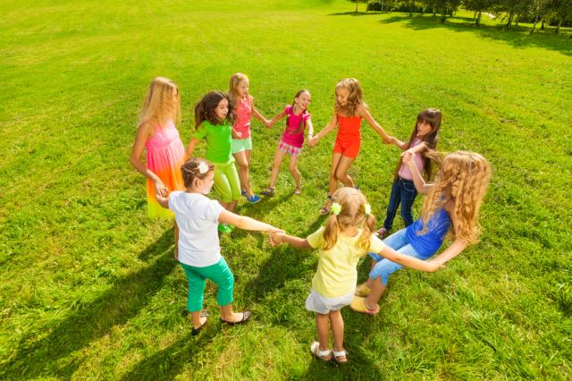Взрослые люди достаточно четко понимают роль общения в жизни человека. Насколько важно в жизни чтобы тебя понимали, и ты понимал других людей. Большое счастье, когда мы умеем договориться с человеком, умеем ему все доходчиво объяснить. Ведь от коммуникативных навыков во много зависит и умение найти себя в обществе, создать семью, сделать карьеру. В общем, реализоваться в жизни. Поэтому и детям своим мы хотим с детства прививать такие нужные навыки, как навыки общения. Самый правильный способ прививать их, это играть с детьми, предлагая им коммуникативные игры для детей.

Нельзя переоценить значение коммуникативных навыков, ведь нам приходится ежедневно, и довольно много, общаться – здороваться, извиняться, благодарить, отвечать на вопросы, выражать удовольствие, прощаться и уходить. Бесспорно, без вашей помощи малыш «впитает» какую-то часть этих навыков, но может вырасти замкнутым, нелюдимым, грубым ребенком, не умеющим вести себя в конкретной ситуации, и в итоге будет отвергнут обществом. Поэтому очень важно с ранних лет учить малыша азам общения, развивая в нем коммуникабельность. Логично, что коммуникативные игры для детей должны проводиться в коллективе ребят, чтобы каждый из детей мог освоиться в группе и имел с коллективом доверительные отношения.

«Лебедь, рак и щука». Это коммуникативная игра заключается в том, что два конца веревки привязываются к поясу двух детей и, расставив малышей спинами, друг к другу, перед каждым, на некотором расстоянии ложится игрушка, которую каждый из ребят должен достать, перетянув соперника на свою территорию. Цель такой игры в развитии у детей «чувства партнера» и способностей общения в паре. Кроме того, игра поможет развить координацию движений.

«Удержание равновесия». Дети, разбившись на пары, становятся лицом к лицу и кладут руки на плечи друг другу, приподнимают одну ногу, оставаясь балансировать на одной ноге. При этом дети должны присесть и подняться, поддерживая друг друга и сохраняя равновесие, чтобы не упасть. Сев на пол спиной к спине детишки должны попробовать подняться, опираясь лишь на спину товарища, а затем также вернуться в исходное положение. Это привнесет в коллектив атмосферу взаимной поддержки.

«Воздушные шары». Объединившись в пары, малыши должны на скорость надуть четыре воздушных шарика, а затем, как можно скорее добиться, чтобы шарики лопнули, но только лопнуть их нужно, сжимая животами ребят. Это сплотит коллектив детей, сломает психологические барьеры между детьми.

«Сороконожка». В этой игре участники выстраиваются в ряд, объединяются в колонну, ложа руки на плечи впереди стоящему малышу. Первый в колонне является и ведущим, который задает ритм движений под музыку, а остальной коллектив должен повторять за ним эти движения. Игра получается динамичная и очень веселая, и разовьет у малышей внимание и наблюдательность.

«Визитная карточка». Коммуникативные игры для детей должны в первую очередь развивать общение и сближать ребят. В этой игре малыши садятся в круг, и первый из ребят начинает рассказывать «Меня зовут Егор, я люблю мороженое»; следующий продолжает «Меня зовут Андрей, я тоже люблю мороженое, особенно пломбир, но больше всего я любою играть в футбол», и т.д. Каждый из участников должен повторить все вышесказанное, но относительно его самого и добавить что-то свое. Эта игра помогает ребятам лучше узнать друг друга, найти общие интересы, и, конечно же, подружиться.

«Путешествие». Игра путешествие также дает возможность найти детишкам общий язык подружиться. Малыши, сидя в кругу, по очереди называют сначала свое имя, а затем страну, начинающуюся на заглавную букву своего имени, в которой бы они хотели побывать. Например: Арина – Англия, Миша – Мексика, Денис – Дания.